Кыргыз Республикасынын билим берүү жана илим
министрлиги

Ош мамлекеттик университети

Математика жана информациялык технологиялар факультетинин
МАГИСТРАТУРА БӨЛҮМҮНҮН
2016-2017-окуу жылына карата

иш планы

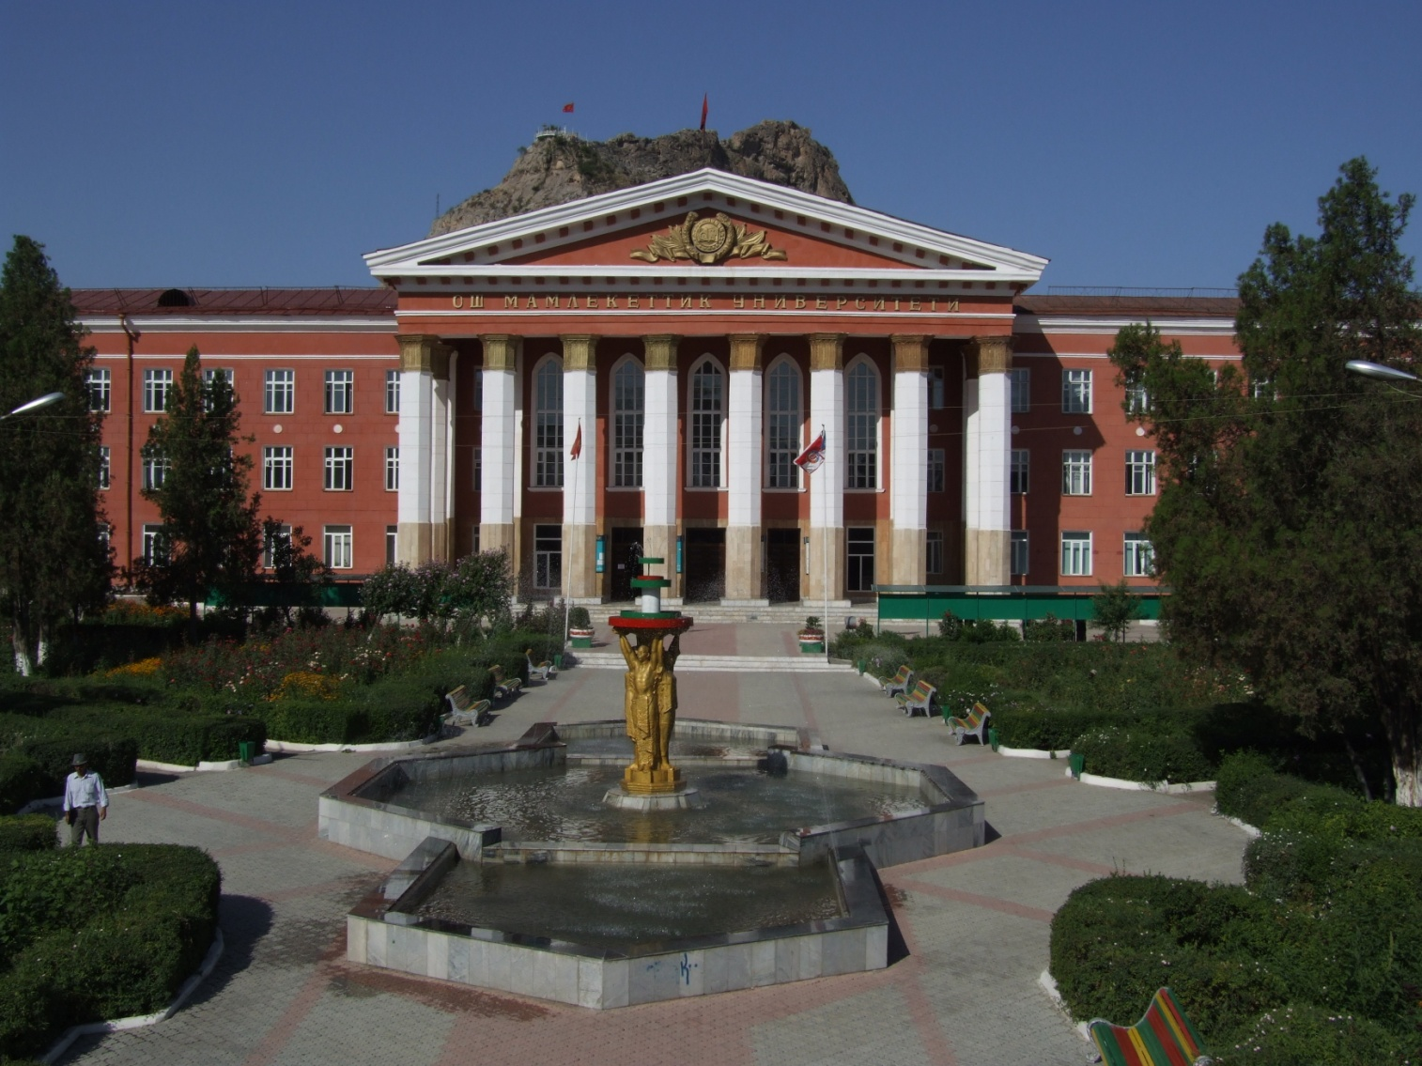

Ош – 2016

«Бекитемин»  ОшМУнун ректору, биол.и.д,  профессор  _______________ Т.Т. Жумабаева  «___» ____________ 2016-жыл | Ош МУнун МИТ факультетинин  2016-жылдын 23–сентябрда болгон  Окумуштуулар кенешинде кабыл алынды  _________________Т.Д. Асылбеков

Математика жана информациялык технологиялар факультетинин
МАГИСТРАТУРА БӨЛҮМҮНҮН
2016-2017-окуу жылына карата

иш планы
К-р  № | Иш чаралардын мазмуну |  |  | Аткаруу  мөөнөтү | Жооптуулар
I. Уюштуруу иштери
1. | 2016-2017-окуу жылы үчүн магистратура бөлүмүнүн иш планын иштеп чыгуу |  |  | Сентябрь, 2016 | Имаралиев Ө.Р.
2. | Окуу жылынын 1- жана 2-жарым жылдыгы үчүн семестрдик пландарды жана сабактардын жадыбалын (электрондук жадыбал) түзүү. Адистиктердин окуу процессинин графигин түзүү. Модулдардын жана жыйынтык текшерүүлөрдүн графигин түзүү, макулдашуу, бекитүү. |  |  | Сентябрь, 2016  Октябрь, 2016  Январь, 2016 | Асылбеков Т.Д.,  Имаралиев Ө.Р.,  Прог.жетекчилери.
3. | Министерствого жөнөтүлүүчү отчетторду даярдоого көмөк көрсөтүү (3-НК, 2-НК ж.б.) |  |  | Сентябрь, 2016 | Имаралиев Ө.Р.
4. | Жайкы семестрге катталган магистранттарды курстан курска көчүрүү, окуудан чыгаруу |  |  | Сентябрь, 2016 | Асылбеков Т.Д., Имаралиев Ө.Р.,  комиссия
5. | Магистранттардын катарына тикелөө жана которуу иш чаралары |  |  | Сентябрь, 2016  Февраль, 2017 | Асылбеков Т. Д.,  Имаралиев Ө.Р.,  комиссия
6. | Магистранттар үчүн тандоо курстарын уюштуруу |  |  | Сентябрь, 2016  Апрель, 2017 | Имаралиев Ө.Р.,  академиялык кеңешчилер
7. | Магистрдик диссертациялык иштердин темаларын, аткаруучуларын жана жетекчилерин бекитүү |  |  | Октябрь, 2016 | Асылбеков Т.Д., Имаралиев Ө.Р.,  прог. жетекчилери
8. | Магистранттардын сабакка катышуусун, өздөштүрүүсүн көзөмөлдөө жана жыйынтыгы боюнча иш-чара иштеп чыгып, тиешелүү структуралардын аткарышын көзмөлдөө |  |  | Жыл бою | Асылбеков Т.Д., Имаралиев Ө.Р.,  прог. жетекчилери
9. | Сабактардын үзгүлтүксүз, сапаттуу өтүлүшүн көзөмөлдөө. Атайын ачык сабактарды, семинарларды уюштуруу |  |  | Жыл бою | Асылбеков Т.Д., Имаралиев Ө.Р.,  прог. жетекчилери Усулдук кеңеш
10. | Кышкы жана жайкы сессиянын жадыбалын окуу процессинин графигине, жобого ылайык түзүү |  |  | Декабрь, 2016  Май, 2017 | Имаралиев Ө.Р.,
11. | Бүтүрүүчүлөрдүн дипломуна заявка берүү |  |  | Февраль, 2017 | Имаралиев Ө.Р.,
12 | Мамлекеттик аттестациянын графигин жана комиссиянын төрагасынын, мүчөлөрүнүн тизмесин тактоо. Обзордук лекциялардын жадыбалын бекитүү |  |  | Март, 2017 | Асылбеков Т.Д.,  Имаралиев Ө.Р.,
13. | Магистранттардын илимий-изилдөө, өндүрүштүк, илимий-педагогикалык практикаларын уюштуруу |  |  | График боюнча | Имаралиев Ө.Р.,
II. Эл аралык байланыштар жана мобилдүүлүк багытындагы иштер
1. | Кыргызстандык жана чет өлкөлүк университеттер менен өз ара кызматташуу, академиялык мобилдүүлүк, стажировкалар, билим берүү жана илимий багытта биргелешип иштөө боюнча эки тараптуу келишимдерге кол койдуруу |  |  | Жыл бою | Программа жетекчилери, кафедра башчылары
2. | Мевлана-академиялык мобилдүүлүк программасы боюнча окуп келүүгө магистранттарга жана иштеп келүүгө окутуучу-профессордук курамга көмөк көрсөтүү |  |  | Жыл бою | Деканат,  программа жетекчилери
III. Кесипке багыт берүү жана кесиптик адаптациялык иштер
1. | Абитуриенттерге кесипке багыт берүү боюнча иш чараларды уюштуруу (“Билим” майрамына катышуу, ачык эшиктер күнүн өткөрүү, таркатма материалдарды даярдоо) |  |  | Жыл бою | Деканат, кафедралар
2. | Кесипке багыт берүү боюнча иш чараларды уюштуруу |  |  | Жыл бою | Деканат, кафедралар
3. | Ош шаарындагы, Ош облусундагы жана түштүктөгү ЖОЖдорго өкүлдөрдү жөнөтүү |  |  | Март, 2017  Апрель, 2017 | Деканат, кафедралар
VI. Окуу-усулдук иштер
1. | Жайкы семестрди уюштуруу жана ага жазылуунун жолдору, төлөмдөрү боюнча түшүндүрүү иштерин алып баруу. Сессиядан карызы бар студенттер үчүн консультацияларды уюштуруу |  |  | Кышкы, жайкы сессияларды кайра тапшыр. алдында |  |  | Деканат,  каф. башчылары,  академиялык кеңешчилер
2. | Тандоо курстары боюнча жобого ылайык бөлүштүрүүнү уюштуруу |  |  | Сентябрь, 2016 |  |  | Деканат,  академиялык кеңешчилер
3. | Жайкы жана кышкы сынак сессиялардын жыйынтыктарын чыгаруу |  |  | Сентябрь, 2016  Июнь, 2017 |  |  | Асылбеков Т.Д., Имаралиев Ө.Р.,
4. | Факультеттеги бардык адистиктердин окуу пландары, жумушчу окуу пландарынын аткарылышын жана мазмунун кайра карап чыгуу |  |  | Сентябрь, 2016 |  |  | Имаралиев Ө.Р.,  кафедра башчылары
5. | Багыттардын НББПларын толуктоо (күтүлүүчү натыйжалар, предметтердин аннотациялары, компетенциялар картасы, ички жана сырткы рецензиялар) |  |  | Сентябрь–  Декабрь, 2016 |  |  | Борбоева Г.М.,  Усулдук кеңеш,  программа жетекчилери
6. | Силлабус, жумушчу программа, окуу-методикалык комплекстердин (ОМК) талапка ылайык түзүлүшүн, мазмунун текшерүү жана бекитүүсүн көзөмөлдөө |  |  | Август, 2016  Январь 2017 |  |  | Борбоева Г.М.,  Усулдук кеңеш,  каф. башчылары  деканат
7. | Дисциплиналар боюнча компетенцияларды калыптандырууга карата материалдардын (тапшырмалар, технологиялар ж.б.) даярдыгын текшерүү |  |  | Сентябрь–  Декабрь, 2016 |  |  | Борбоева Г.М.,  Усулдук кеңеш,  программа жетекчилери,  деканат
8. | Магистратура жана PhDдокторантура бөлүмүндө, деканатта жумалык кеңешмелерге катышуу |  |  | Дүйшөмбү Шейшемби күндөрү |  |  | Имаралиев Ө.Р.
VII. Илим-изилдөө иштери (ИИИ)
1. |  | Илимий жана илимий-усулдук семинарларды уюштуруу | Регулярдуу график боюнча |  |  | Папиева Т.,  усулдук кеңештер менен биргеликте
2. |  | «Математиканын, информатиканын учурдагы маселелери жана алардын колдонулуштары» аттуу II илимий конференциясын уюштуруу | Апрель – Май, 2017 |  |  | Папиева Т.,  Имаралиев Ө.Р.
3. |  | Факультеттин «Илим жумалыгын» өткөрүүгө катышуу | Май, 2017 |  |  | Имаралиев Ө.Р.

Сөзү: Ж. Садыков жана Ш. Кулуевдики

Музыкасы: Н. Давлесов жана К. Молдобасановдуку

Ак мөңгүлүү аска, зоолор, талаалар,
Элибиздин жаны менен барабар.
Сансыз кылым Ала-Тоосун мекендеп,
Сактап келди биздин ата-бабалар.

Кайырма:
Алгалай бер, кыргыз эл,
Азаттыктын жолунда.
Өркүндөй бер, өсө бер,
Өз тагдырың колуңда.

Байыртадан бүткөн мүнөз элиме
Досторуна даяр дилин берүүгө.
Бул ынтымак эл бирдигин ширетип,
Бейкуттукту берет кыргыз жерине.

Кайырма:
Алгалай бер, кыргыз эл,
Азаттыктын жолунда.
Өркүндөй бер, өсө бер,
Өз тагдырың колуңда.

Аткарылып элдин үмүт-тилеги,
Желбиреди эркиндиктин желеги.
Бизге жеткен ата салтын, мурасын
Ыйык сактап урпактарга берели.

Кайырма:
Алгалай бер, кыргыз эл,
Азаттыктын жолунда.
Өркүндөй бер, өсө бер,
Өз тагдырың колуңда.

